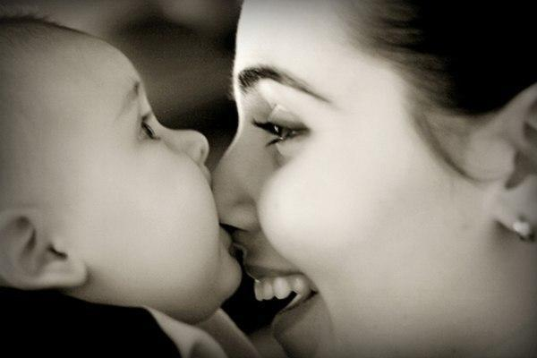
Республиканский день матери
Древнее слово на Земле
День матери – это тёплый и сердечный праздник. Праздник отмечался с давних времён, но к 19 веку празднование утратило свою значимость. Возродился праздник в годы Второй мировой войны. Во времена великих потрясений человек черпает силу в самом главном – в своих корнях, в традициях своей семьи и страны, в воспоминаниях о родительской доброте и заботе.
Слово «мама» относится к той группе слов, которые появились ещё до возникновения у людей членораздельной речи. Подобные звукосочетания с таким же значением есть практически во всех языках мира. И так уже заложено природой, что первое слово становиться самым дорогим и проноситься через всю жизнь с теплотой и нежностью. Слово «мама» кто-то произносит громко с радостью, кто-то тихонько , кто-то, отчаявшись и не верит в то, что мама есть и может быть.
МАМА - это человек со всеми своими ощущениями, эмоциями, желаниями, мечтами. Ей всегда приходится чем-то жертвовать ради своего малыша, который может давать ей ласку и нежность, а в будущем забирать ее без отдачи.
Быть мамой и женой — это естественные две ипостаси женщины, к которым она приходит в один день — день свадьбы и день родов. До рождения малыша будущая мама только вставали на ноги, отрываясь от родительской семьи, не успевала даже задуматься, с каким багажом шагает в супружество и материнство. С рождением малыша, женщине предстоит ещё научиться быть матерью, а это непростая задача. Материнский инстинкт распространяется не только на кормление грудью, но и на желание быть лучше, отдавать себя без остатка, не жалуясь на трудности и незнание.
Семья является важнейшей ценностью в жизни каждого человека. Здоровая психологическая атмосфера в ней не складывается сама по себе, это каждодневный труд обоих супругов. Для ребёнка семья – это среда, в которой складываются условия его физического, психического, эмоционального, интеллектуального развития.
Здоровье детей находятся в тесной зависимости от состояния здоровья его родителей. Государство стремиться поднять престиж матери и семьи. В нашей республике созданы все условия для охраны здоровья матерей и детей: 100% деторождений происходит при квалифицированном родовспоможении; 100% женщин имеют доступ к дородовому и послеродовому обслуживанию; доступность и бесплатное оказание всех видов медицинской помощи детям и родителям. По данным статистики, наша страна относиться к странам с низким уровнем младенческой и детской смертности.
Дети - наше будущее, они надежда и опора свих родителей в любом возрасте. С рождения ребёнок лист чистой бумаги и что родители за время его роста написали на этом листе, то и получится. Каждый ваш недочет, каждая ошибка, каждый промах будет отражаться на — его поведении, его развитии, его здоровье. Только своим примером нужно каждодневно показывать, как нужно жить, любить, творить добро.
Целых 9 месяцев сердце матери билось в одном ритме с сердцем малыша. Ребёнок – её продолжение в этом мире. Через детей, внуков, правнуков память о ней будет существовать вечно.
Каждый день говорите своей маме о том, что становясь взрослее и самостоятельнее, Вы ничуть не меньше стали любить ее, а наоборот, еще больше, потому что помните те прекрасные моменты, которые были между Вами и Вашей мамой.
.

